xxxIX convegno internazionale di americanistica
E IL
CORSO DI ETNOLOGIA

INVITANO AL SEMINARIO
America indigena e stati nazionali:
temi e problemi
coordina
Donatella Schmidt

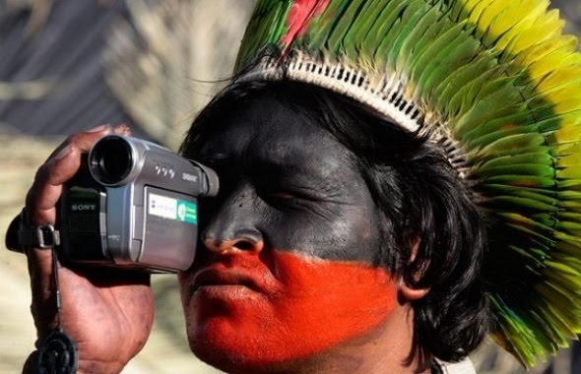

Aula Magna,Dissgea,Università di Padova
Martedì 9 maggio 2017, ore 14.30-19.30
Via Vescovado 30

Con la partecipazione di: Camilla Camilli, Siã Sales Huni Kuî,Giovanna Gasparello, Elena Mazzetto, Enio Staub, Piera Talin, Lianet Camara, Ivan Grozny Compasso

PROGRAMMA

14.30 Saluti

14.45-15.45 Tavola rotonda. Migranti illegali e desplazados: la lunga scia di persone tra Centro-America, Messico e Stati Uniti. Camilla Camilli (Università di Venezia Ca’Foscari), Giovanna Gasparello (Instituto Nacional de Antropología e Historia, Ciudad de México), Ivan Grozny Compasso (giornalista free lance)
Discute:
Donatella Schmidt (Università di Padova)

15.45- 16.30
Elena Mazzetto (Université Libre de Bruxelles)
Gli usi rituali della pasta de mais e dell’amaranto tra gli antichi atzechi e tra le popolazioni nahua contemporanee
Discute:
Lianet Camara (Università di Verona)

16.30-17.00
Daniela Salvucci (Libera Università di Bolzano)
Presentazione del libro Donne pastore, gauchos e figli del vento (Cleup 2017)
Discutono: Donatella Schmidt e Franco Benucci (Università di Padova)

Pausa caffè

17.15-18.30
Visione del filmato: "Tinton Rene. Fiume dalla molte anse"
Presentazione del progetto:
Meu coraçao é minha terra, Alleanza Globale dei Popoli della Foresta
Discutono: Piera Talin, Siã Sales Huni Kuî e Enio Staub

Buffet messicano per tutti

